
บันทึกข้อความ

ส่วนราชการ สภ.พิมาย จว.นครราชสีมา โทร. ๐ ๔๔๔๘ ๑๓๓๓
ที่ ๐๐๑๘(นม).๒๘/- วันที่ 10 มกราคม ๒๕๖8
เรื่อง รายงานแผนการใช้จ่ายงบประมาณประจำปีของ สภ.พิมาย ประจำปีงบประมาณ พ.ศ. ๒๕๖๘

เรียน ผกก.สภ.พิมาย

ตามที่ สภ.พิมาย ได้รับจัดสรรงบประมาณรายจ่ายประจำปีงบประมาณ พ.ศ. ๒๕๖๘ (ต.ค.๖๗ - ก.ย.๖๘) ซึ่ง สำนักงาน ป.ป.ช. ได้กำหนดหลักเกณฑ์การประเมินคุณธรรมและความโปร่งใสในการดำเนินงานของหน่วยงานภาครัฐ (Integrity and Transparency Assessment : ITA) ของสถานีตำรวจประจำปีงบประมาณ พ.ศ. ๒๕๖๘ โดยกำหนดให้หน่วยงานมีการรายงานแผนการ ใช้จ่ายงบประมาณประจำปีของสถานีตำรวจ มีการเปิดเผยข้อมูลสาธารณะ (Open Data Integrity and Transparency Assessment : OIT) ข้อ O๑๒ แผนการใช้จ่ายงบประมาณประจำปีและการรายงานผล นั้น

งานอำนวยการ ได้ดำเนินการจัดทำข้อมูลแผนการใช้จ่ายงบประมาณประจำปีของ สภ.พิมาย ประจำปีงบประมาณ พ.ศ. ๒๕๖๘ (ต.ค.๖๗ - ก.ย.๖๘) รายละเอียดตามเอกสารที่แนบ โดยการเบิกจ่ายให้ถือปฏิบัติตามระเบียบและให้เกิดประโยชน์สูงสุดต่อทางราชการ


จึงเรียนมาเพื่อโปรดทราบ

พ.ต.ท.
( ประยูร ศรีอินทร์ )
สว.อก.สภ.พิมาย

- ทราบ
กำชับให้ดำเนินการเบิกจ่ายให้เป็นไปตามเป้าหมาย และถือปฏิบัติตามระเบียบฯ และให้ดำเนินการเผยแพร่ข้อมูลในเว็บไซต์ของสถานีตำรวจฯ ต่อไป


พ.ต.อ.
( สิทธิศักดิ์ พรหมหมื่นไวย )
ผกก.สภ.พิมาย
10 ม.ค.๖๘

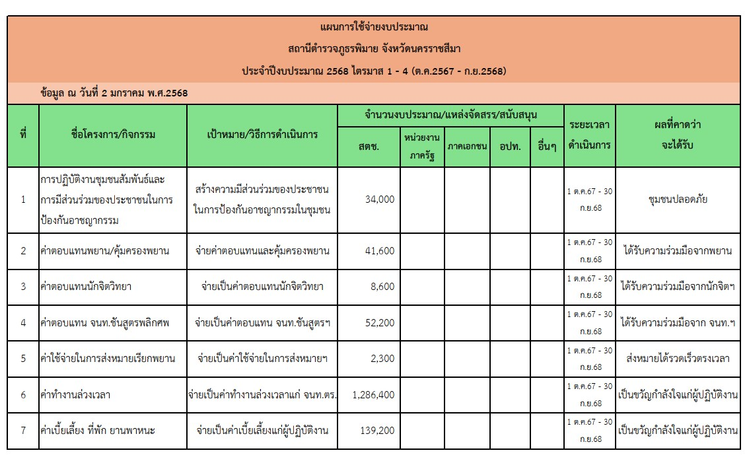

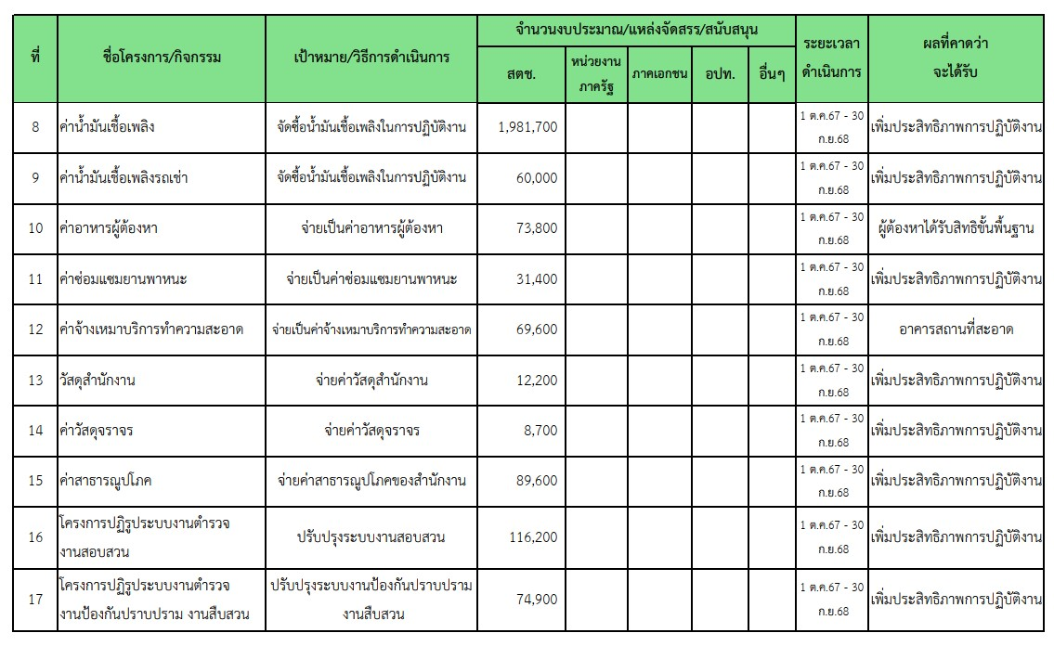

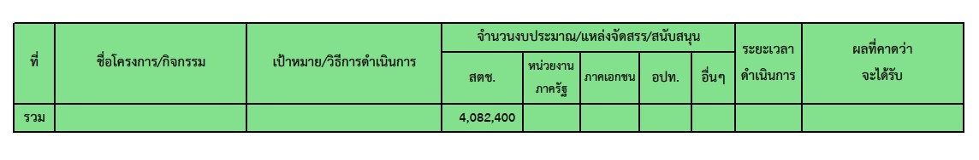

ตรวจแล้วถูกต้อง - ทราบ

พ.ต.ท. ผู้รายงาน พ.ต.อ.
( ประยูร ศรีอินทร์ ) ( สิทธิศักดิ์ พรหมหมื่นไวย )
สว.อก.สภ.พิมาย สว.อก.สภ.พิมาย

